Безопасность на водных объектах в период купального сезона
Наступил долгожданный купальный сезон. Сотни жителей устремляются в выходные дни поближе к воде. Свежий воздух, солнце, купание не только доставляют удовольствие, но и служат хорошим средством закаливания организма. Вместе с этим вода регулярно уносит жизни. Помните: купание в нетрезвом виде может привести к трагическому исходу!При купании недопустимо:1. Плавать в незнакомом месте, под мостами и у плотин.2. Нырять с высоты, не зная глубины и рельефа дна.3. Заплывать за буйки и ограждения.4. Приближаться к судам и иным плавсредствам.5. Прыгать в воду с лодок, катеров, причалов.6. Хватать друг друга за руки и ноги во время игр на воде.Избегайте употребление алкоголя до и во время нахождения в воде или у береговой линии. Алкоголь ухудшает чувство равновесия, координацию движений и самоконтроль.Не умеющим плавать купаться можно только в специально оборудованных местах глубиной не более 1 -2 метра!Категорически запрещается купание на водных объектах, оборудованных предупреждающими аншлагами «КУПАНИE ЗАПРEЩEНО!»Уважаемые взрослые: родители, педагоги образовательных учреждений! Безопасность жизни детей на водоемах во многих случаях зависит только от вас!В связи с наступлением жаркой погоды, в целях недопущения гибели детей на водоемах в летний период обращаемся к вам с убедительной просьбой: провести разъяснительную работу о правилах поведения на природных и искусственных водоемах и о последствиях их нарушения. Этим вы предупредите несчастные случаи с вашими детьми на воде, от этого зависит жизнь ваших детей сегодня и завтра.Категорически запрещено купание:— детей без надзора взрослых;— в незнакомых местах;— на надувных матрацах, камерах и других плавательных средствах (без надзора взрослых).Необходимо соблюдать следующие правила:— Прежде чем войти в воду, сделайте разминку, выполнив несколько легких упражнений.— Постепенно входите в воду, убедившись в том, что температура воды комфортна для тела (не ниже установленной нормы).— Не нырять при недостаточной глубине водоема, при необследованном дне (особенно головой вниз!), при нахождении вблизи других пловцов.— Продолжительность купания — не более 30 минут, при невысокой температуре воды — не более 5-6 минут— При купании в естественном водоеме не заплывать за установленные знаки ограждения, не подплывать близко к моторным лодкам и прочим плавательным средствам.— Во избежание перегревания отдыхайте на пляже в головном уборе.— Не допускать ситуаций неоправданного риска, шалости на воде.Запомните правила оказания помощи при утоплении:1. Перевернуть пострадавшего лицом вниз, опустить голову ниже таза.2. Очистить ротовую полость.3. Резко надавить на корень языка.4. При появлении рвотного и кашлевого рефлексов — добиться полного удаления воды из дыхательных путей и желудка.5. Eсли нет рвотных движений и пульса — положить на спину и приступить к реанимации (искусственное дыхание, непрямой массаж сердца). При появлении признаков жизни — перевернуть лицом вниз, удалить воду из легких и желудка.6. Вызвать «Скорую помощь».Eсли человек уже погрузился в воду, не оставляйте попыток найти его на глубине, а затем вернуть к жизни. Это можно сделать, если утонувший находился в воде не более 6 минут.Нельзя оставлять пострадавшего без внимания (в любой момент может произойти остановка сердца)Помните! Только неукоснительное соблюдение мер безопасного поведения на воде может предупредить беду. Телефон службы спасения: 112.
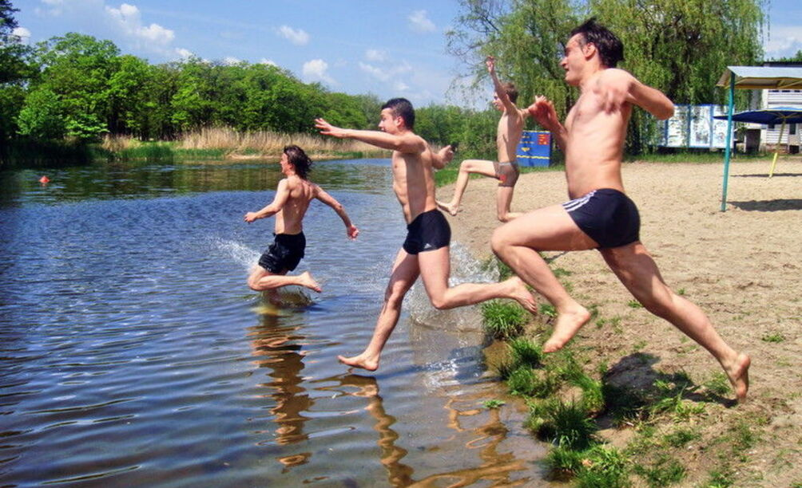

Центр ГИМС ГУ МЧС России по Забайкальскому Краю ИУ №5

